Teori
Side 98-99 i Liv
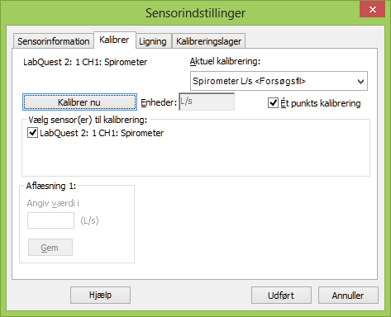
Vejrtrækning i hvile
Formål:
Formålet med øvelsen er at måle forskellige lungeparametre.

Materialer
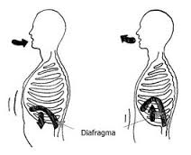
- Spirometer med bakteriefilter og mundstykke
- LoggerPro tilsluttet PC
Fremgangsmåde
- Spirometret forbindes med Lab Pro og PC.
- Start Logger Pro.og vælg visning af lungerumfang.
- Kalibrer spirometeret
- Nulstil spirometrer før hver måling.
- Sæt en næseklemme på næsen (for at sikre at al luften kommer gennem spirometeret).
- Forsøgspersonen skal holde spirometeret lodret med mundstykket i munden. Det er vigtigt under hele målingen.
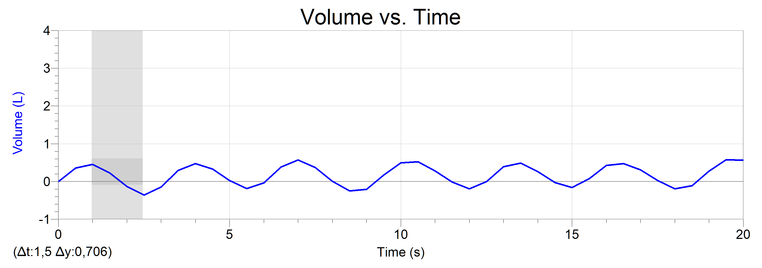
- Mål i et minut (stilles i LoggerPro – læreren demonstrerer), mens forsøgspersonen er i hvile.

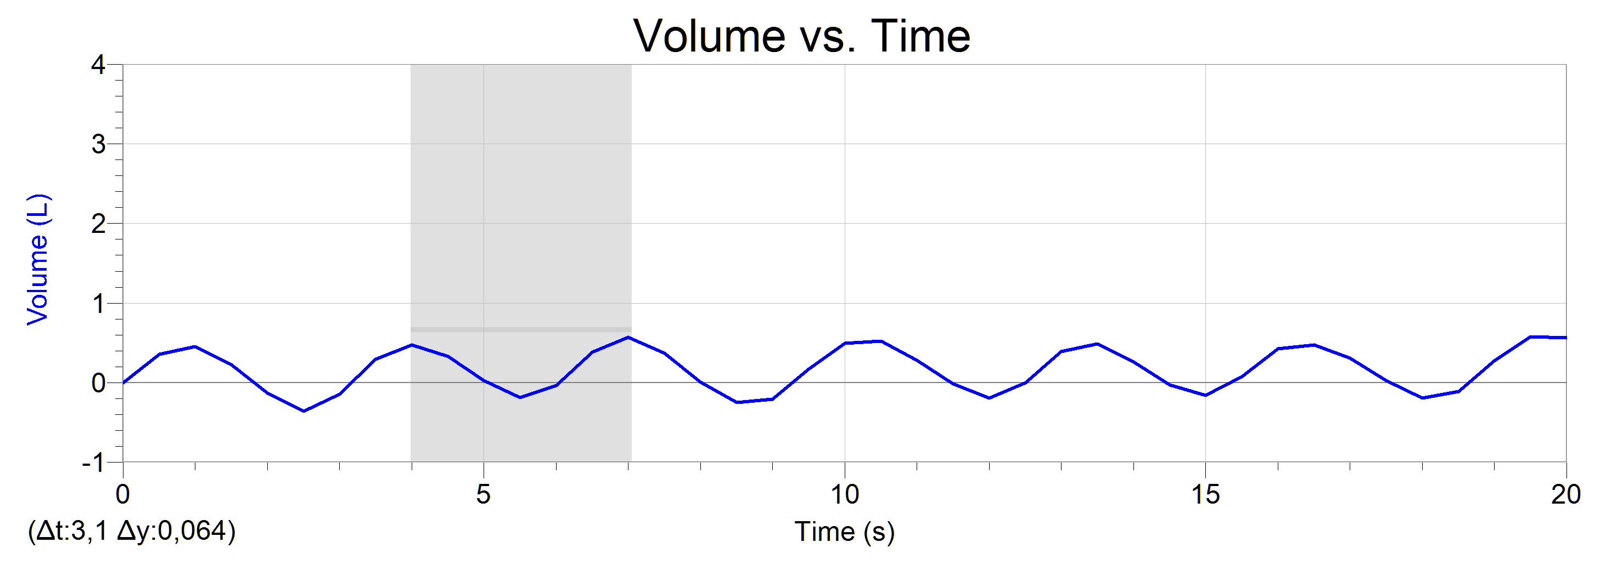

- Aflæs åndedrætsdybde og længden af en ånding (inspiration (indånding) og eksspiration (udånding)) på grafen.
- Gentag for et antal for at beregne gennemsnit og indfør i Excel-arket.
- I de sidste 10 sekunder lav en maksimal eksspiration (udånding) og derefter en maksimal inspiration (indånding) for at måle vitalkapaciteten.
- Forsøgspersonen laver englehop eller lign. indtil han/hun bliver forpustet. Der foretages endnu en måling i 1 minut. Mens forsøgspersonen stadig er forpustet.
- Igen aflæses åndedrætsdybde og længden af en ånding (inspiration (indånding) og eksspiration (udånding)) på grafen.

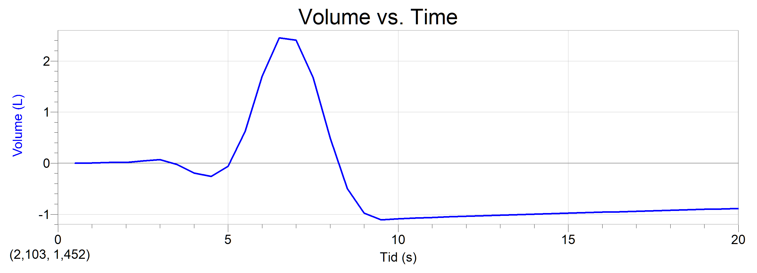

Resultater
Beregn Åndedrætsfrekvens, Åndedrætsdybde, Lungeventilation og Vitalkapacitet i Excel-arket.

Diskussion
- Hvordan er sammenhængen mellem Åndedrætsfrekvens, Åndedrætsdybde og Lungeventilation?
- Hvad er en normal åndedrætsdybde i hvile?
- Hvilke muskler sørger for vejrtrækningen?
- På hvilke måder kan man øge lungeventilationen?
- Mål forsøgspersonernes højde, indfør i Excel-ark sammen med Vitalkapacitet og se om der er sammenhæng mellem de to størrelser.
- Hvad sker der med Åndedrætsfrekvens, Åndedrætsdybde og Lungeventilation når forsøgspersonen er fysisk aktiv?

Konklusion
Skriv en kort samlet konklusion til forsøget

